Муниципальное учреждение дополнительного образования
«Центр эстетического воспитания детей»
Республика Мордовия, город Саранск

Беседа на тему: «Лазарева суббота»
(для детей 8 -12 лет)

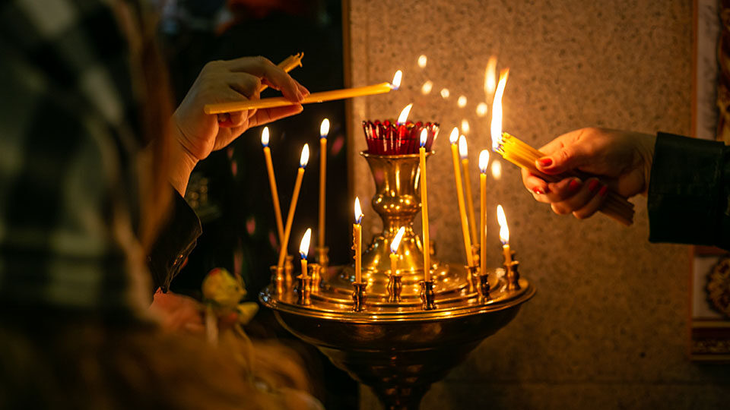

Подготовила:
педагог дополнительного образования
Калиниченко Татьяна Александровна

Саранск 2025 г
Тема урока: «Лазарева суббота»

Беседа

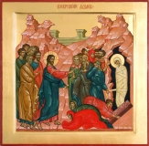

За день до Вербного воскресенья верующие празднуют Лазареву субботу. Интересно, что воскрешение Лазаря, чествуемое в этот день, на самом деле произошло значительно раньше.
Лазарева суббота — это день перед Вербным воскресеньем или, как его еще называют, праздником Входа Господня в Иерусалим. Ее празднуют в честь воскрешения праведного Лазаря, которого Христос вернул из мертвых. Именно благодаря этому событию многие уверовали в Спасителя и его удивительные способности. В христианстве воскрешение Лазаря — одно из наиболее знаковых чудес, совершенных Иисусом во время его пребывания на земле.
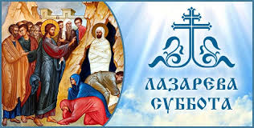

Интересно, что календарно Лазареву субботу отмечают совсем не в то же время, когда она произошла исторически. На самом деле воскрешение Лазаря случилось за два месяца до Входа Господня в Иерусалим, а не за день до этого события.

Когда отмечается Лазарева суббота в 2025 году
Лазарева суббота выпадает на шестой день шестой недели Великого поста, а значит не имеет фиксированной даты. В 2025 году верующие отметят этот праздник 12 апреля. Следующий день, 13 апреля, — это Вербное воскресенье, а ровно через неделю после него наступит Пасха.

О чем говорит Евангелие
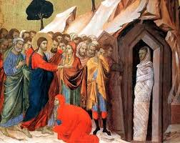

События описывает Евангелие от Иоанна. Согласно ему Лазарь был праведным жителем Вифании (пригорода Иерусалима), семью которого Христос часто навещал, а его самого называл другом. Лазарь скончался от тяжелой болезни, и когда Спаситель смог прийти к его склепу, с момента смерти прошло уже четыре дня. «Лазарь, выйди вон!» — произнес Христос, и тот вернулся к жизни и вышел к собравшемуся вокруг гробовой пещеры народу, обвитый погребальными пеленами. Весть о чуде быстро разнеслась по округе. Иисуса, въезжающего в Иерусалим на маленьком ослике, толпа встречала уже как царя, победившего смерть. Видя такое поклонение народа, первосвященники и приняли решение убить Христа.
По Библии, воскресший Лазарь прожил еще 30 лет, из-за гонений он перебрался на Кипр, где в сане епископа все эти годы проповедовал христианскую веру.
Между тем, воскрешение Лазаря не было единственным подобным чудом, сотворенным Спасителем. До этого Иисус воскресил из мертвых сына вдовы из города Наин, а также единственную 12-летнюю дочь иудея Иаира.

История праздника: Лазарева суббота в церкви
После своей уже вторичной смерти на Кипре Лазарь был похоронен возле города Китиона, где и был епископом. Теперь там город Ларнака — его название происходит от слова «ларнакс», означающего «саркофаг». Кстати, Вифанию, где Христос вернул своего друга к жизни, в византийскую эпоху называли в честь этого события Лазарионом.
В конце IX века мощи праведника перенесли в Константинополь, а на Кипре возвели храм его имени. При этом почитать праведного Лазаря стали гораздо раньше, уже с V века.
Во время церковных служб в Лазареву субботу священники меняют свои одеяния с черных на праздничные белые. Однако этот день все еще приходится на время Великого поста, поэтому какие-то пышные гуляния в это время не приветствуются. В пище, тем не менее, для верующих предусмотрено послабление — разрешены икра, растительное масло и красное вино.

Народные обычаи: время отправиться за вербой
Во время прихода Христа в Иерусалим люди, уже наслышанные о его чудесах, бросали под ноги Спасителю пальмовые ветви. На Руси пальм, понятное дело, не водилось — их заменили распускающиеся побеги вербы.
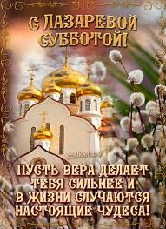

Отправлялись за ними как раз в Лазареву субботу, чтобы на следующий день успеть освятить их во время церковной службы. Обычно шли к ближайшим рекам — в Москве, например, ивы и вербы в изобилии росли на берегах Неглинки. До революции на Красной площади в субботу открывался «вербный торг», где, впрочем, торговали не только веточками вербы, но и иконами, сладостями и игрушками.
Хозяйки готовили угощения к воскресному празднику: пекли гречневые блины и пироги с рыбой, варили кашу. А в Греции делали еще и специальное сладкое печенье — «лазарчики».
Бытовали и приметы на Лазареву субботу. Принеся в дом вербу, старались легонько ударить ею домочадцев — считалось, это сулит здоровье на весь год каждому «побитому». А еще смотрели, сколько уже распустилось на вербе почек. Если в изобилии — год будет не только урожайным, но и богатым на радостные события.
Сюжет о Лазаре и сотворенном с ним чуде — одна из самых ранних тем в христианском изобразительном искусстве. Он встречается в росписях древнейших катакомб и саркофагов уже с IV века. Получается, рисовать воскрешение праведника начали даже раньше, чем это событие стали праздновать — чрезвычайно редкий случай.
К этому евангельскому сюжету обращались и величайшие мастера живописи в более поздние эпохи. Полотна о возвращении Лазаря к жизни есть, к примеру, у Караваджо, Рембрандта и Ван Гога.
